pozvánka na konferenciu

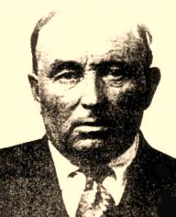
Žiaci nižších ročníkov osemročného Gymnázia Štefana Moysesa vás pozývajú na Bádateľskú konferenciu, ktorá sa uskutoční dňa 17.mája o 16:00 v priestoroch školy.
Program:
- prezentácia o slávnych vedcoch,
- výstava fotokoláží z návštevy múzea,
- výstava posterov o slávnych vedcoch,
vynálezcoch a ich vynálezoch,
- kultúrny program,
- prehliadka školy.

Konferencia je realizovaná v rámci projektu Spoznajme slávnych, ktorý bol podporený Nadáciou Orange v grandovom programe Školy pre budúcnosť 2012/2013.

